可以看到，在未读入数据的时候，empty为1

读取速度明显要比写入速度快

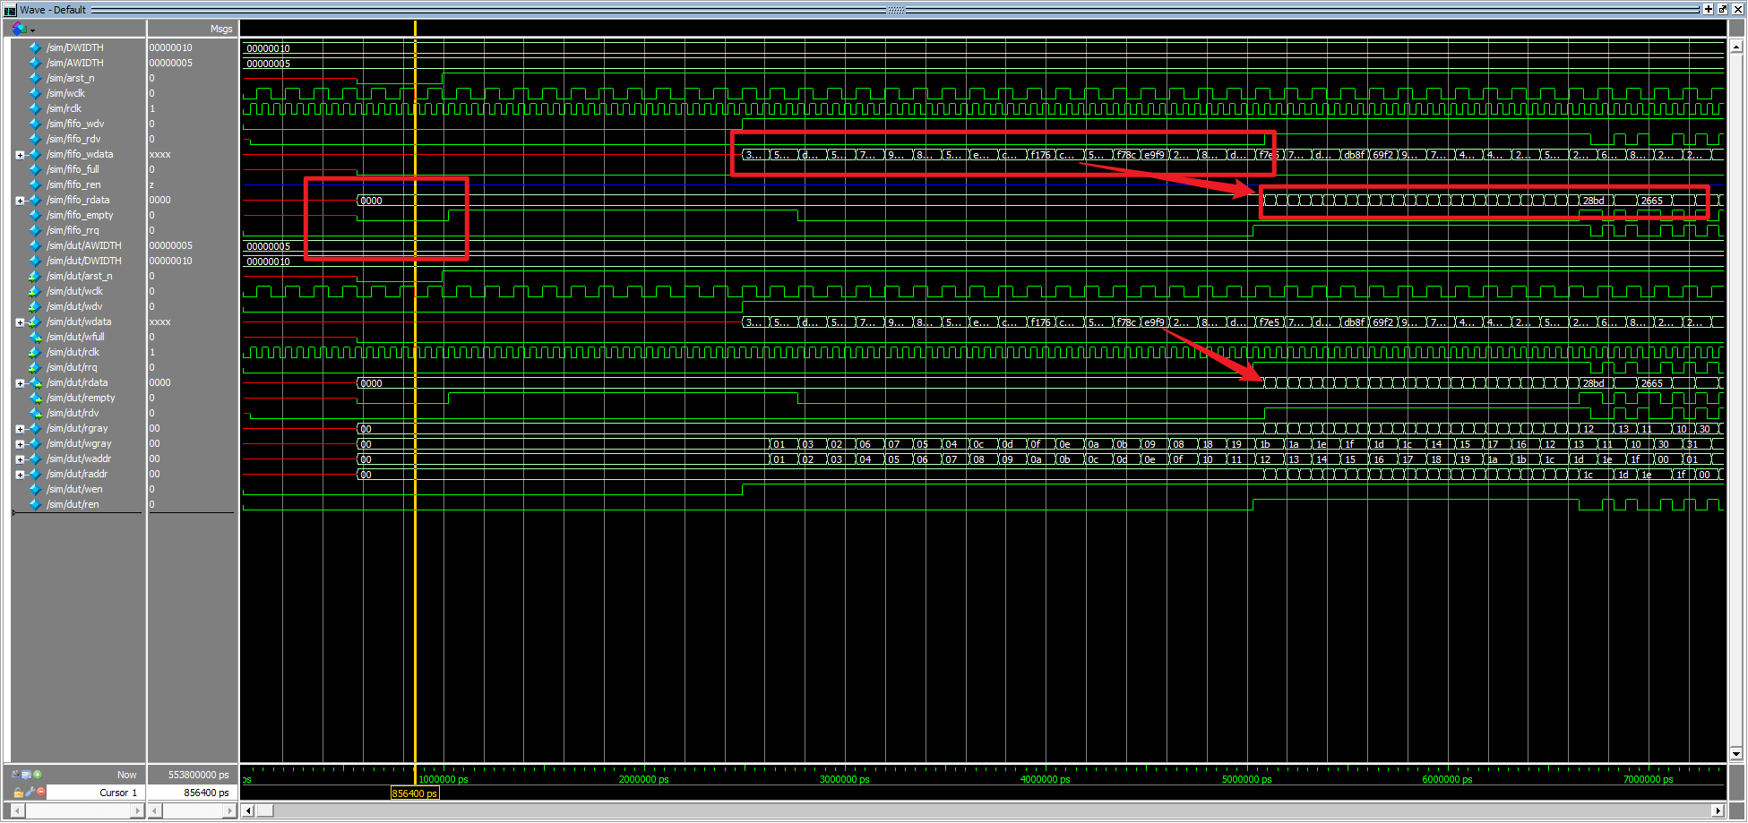

0.5倍：

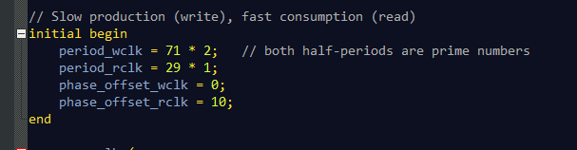

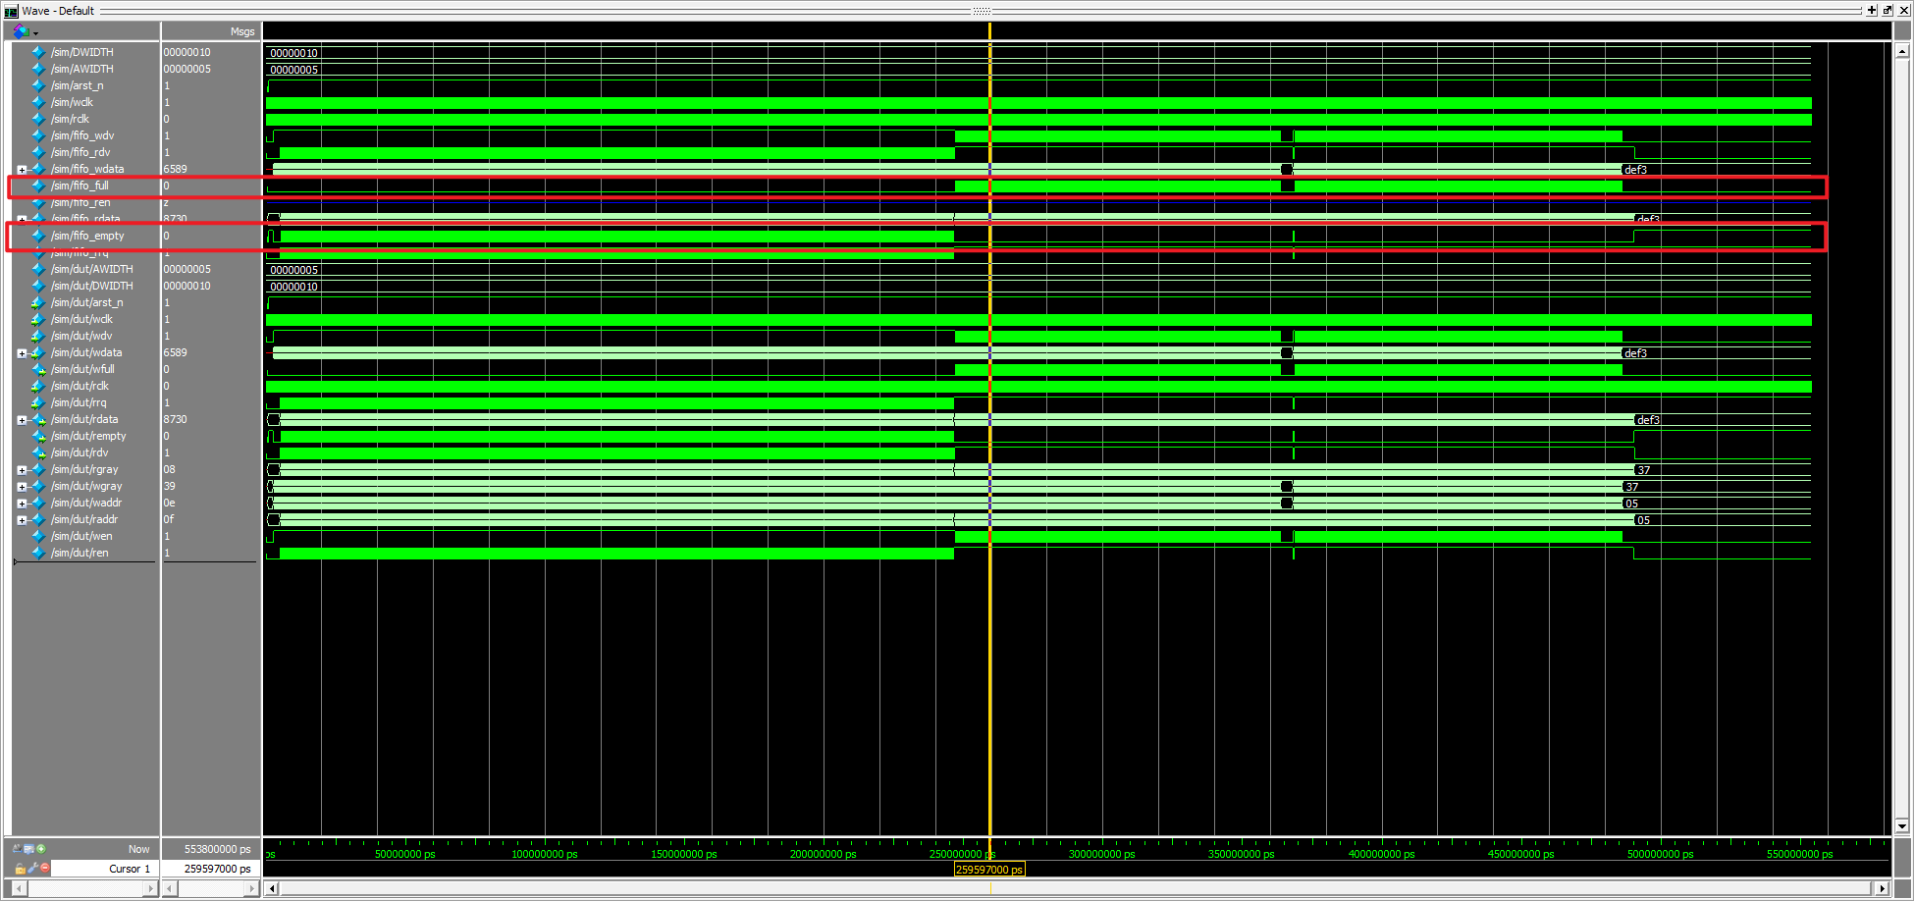

空满正常

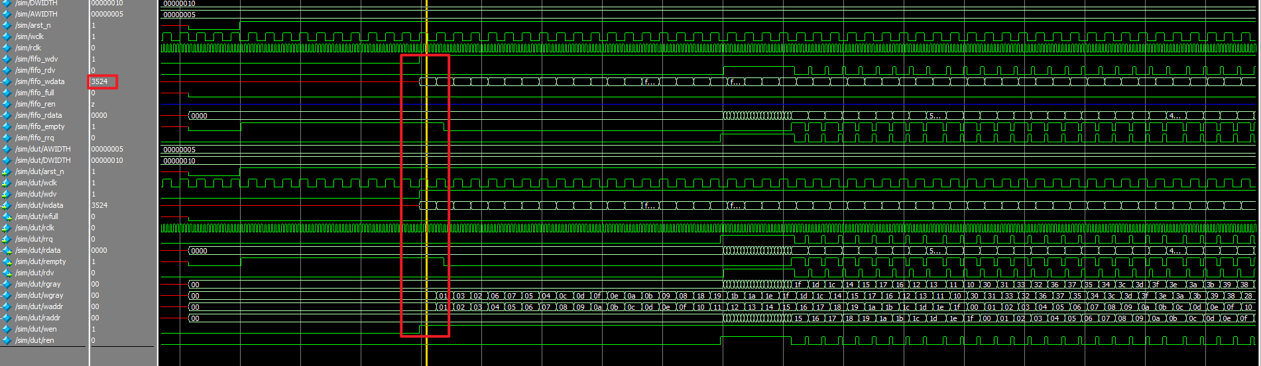

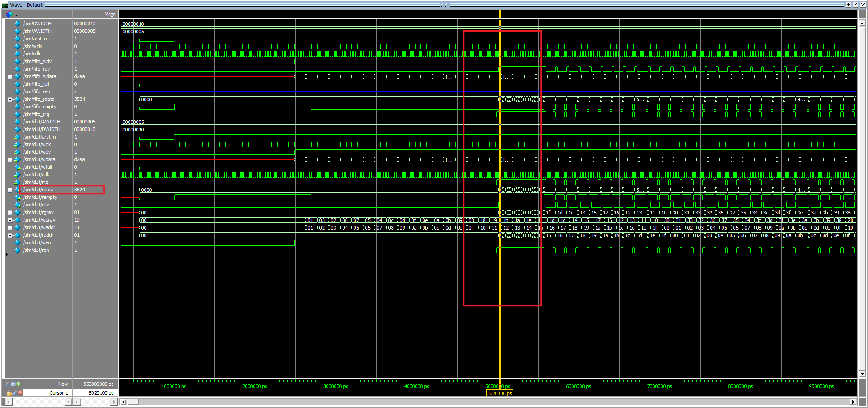

数据正常，读指针每次增加2，读快，FIFO只会在不读的情况下full

2x：

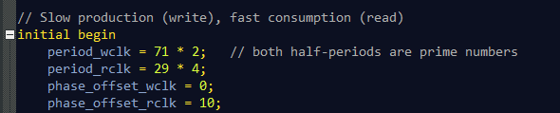

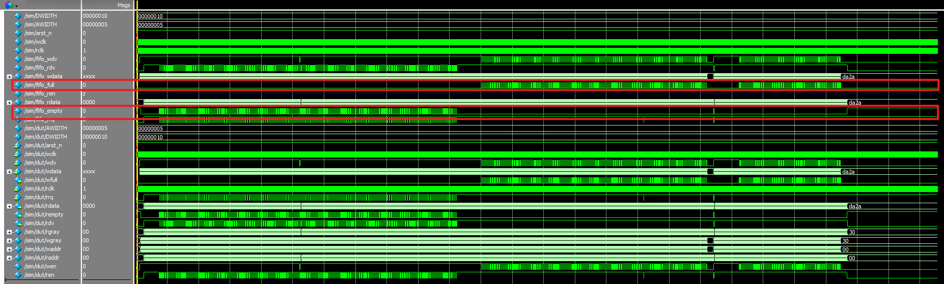

空满正常

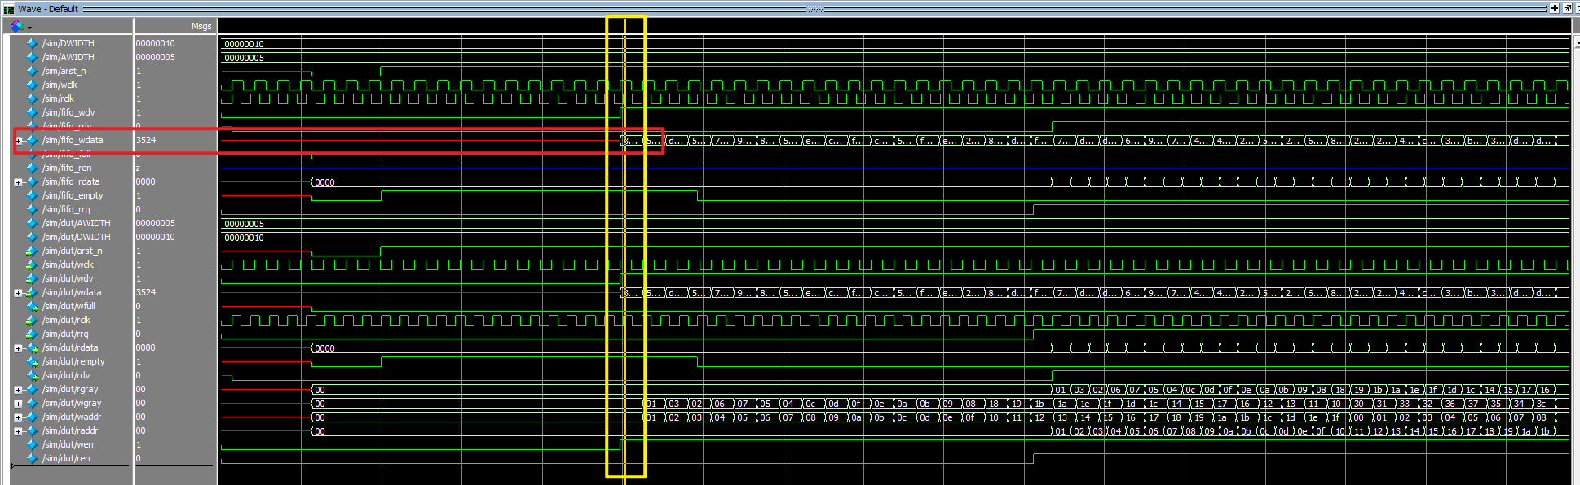

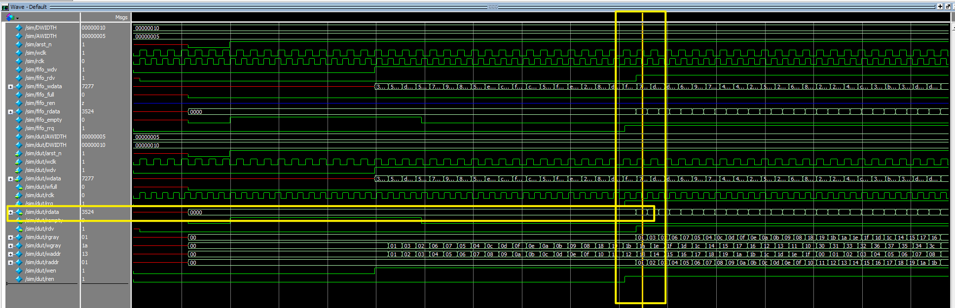

数据正常

写指针每次加2，写入较快，只有开始有空